BOGNO

2 ½-Zimmer-Rustico mit Gartenpergola

sehr sonnig, ruhig mit schönem Panoramablick ……………………………..……………………………………………..…………..………………..……..…..……..……….

rustico di 2 ½ locali con giardino pergolato

molto soleggiata, tranquilla, con bella vista panoramica

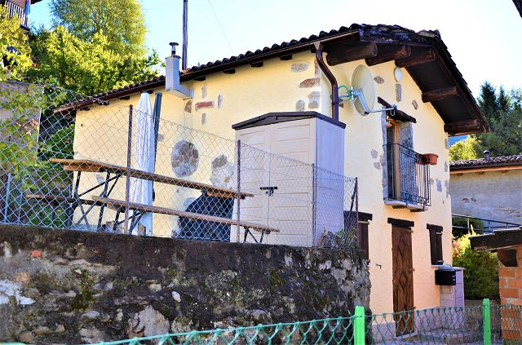

4180/3865

Fr. 235‘000.--

Eckdaten | Ausstattung

Grundstücksgröße: ca. 161 m2
Wohnfläche: ca. 68 m2
Etagen: 2
Zustand: gut
Feriendomizil: ja
Wasser: ja
Strom: ja
Heizung: Thermopellet-Kessel
Parken: 100 m Entfernung

Standort | Umgebung

6951 Lugano, Bogno

Region: Val Colla
Lage: sehr sonnig und ruhig
Ausblick: schöner Panoramablick
Einkauf: Tesserete, Capriasca
Öffentliche Verkehrsmittel: 7 km
Entfernung von der nächsten Stadt: 17 km
Entfernung von der Autobahn: 17 km

Beschreibung

Dieses schöne 2 ½-Zimmer-Rustico liegt an einer sehr sonnigen und ruhigen Lage im Dorf Bogno im Val Colla.

Das zweigeschossige Rustico wurde vor etwa sieben Jahren renoviert und befindet sich in gutem Zustand. Das Innere ist im rustikalen Stil mit freiliegenden Steinbalken und -wänden gehalten.

Das Haus hat zwei Eingänge, die im Inneren durch eine bequeme Holztreppe verbunden sind. Im ersten Stock gibt es ein einzigartiges Wohn-Esszimmer, eine ausgestattete Küche und einen kleinen technischen Raum. Im Erdgeschoss befinden sich ein Schlafzimmer mit Doppelbett, Bad/Dusche/WC und eine Waschküche.
Das Rustico hat auch alles, was man braucht, um es als Hauptwohnsitz zu bewohnen.

Neben dem Rustico befindet sich ein schönen Garten mit einem Tisch, zwei Bänken und einem Geräteschuppen. Hier gibt es genügend Platz zum Sonnenbaden oder Grillen mit Freunden. Von allen Seiten hat man einen schönen Blick auf die Berge, das Tal und die Natur.
Rundherum können zahlreiche Wanderungen und Radtouren unternommen werden.

Das Rustico ist auch im Winter leicht mit dem Auto zu erreichen, und zwar über den öffentlichen Parkplatz in Bogno, der 100 m vom Rustico entfernt ist.
Das Dorf Tesserete mit seinen Geschäften ist 9 km vom Rustico entfernt. Die Stadt Lugano und mit der Autobahn A2 ist 17 km von Bogno entfernt.

……………………………………………………………………………………………………….

Highlights

- sehr ruhige und sonnige Lage mit schöner Aussicht
- Haus sofort bewohnbar
- großer Garten mit Pergola
- Zugang auch im Winter
- 20 Minuten nach Lugano

Ubicazione | Dintorni
Informazioni sull’immobile

Superficie terreno: ca 161 m2
Superficie abitabile: ca 68 m2
Piani: 2
Condizione: buona
Casa secondaria: si, possibile
Acqua: si
Elettricità: si
Riscaldamento: termo caldaia a pellet
Parcheggio: dista 100 m

6951 Lugano, Bogno

Regione: Val Colla
Posizione: molto soleggiata e tranquilla
Vista: bella vista panoramica
Acquisti: Tesserete, Capriasca
Mezzi pubblici: 7 km
Distanza dalla città più vicina: 17 km
Distanza dall'autostrada: 17 km

Descrizione dell’immobile

Questo bel rustico di 2 ½ locali si trova in una posizione molto soleggiata e tranquilla nel nucleo di Bogno, in Val Colla.

Il rustico a due piani è stato rinnovato circa 7 anni fa e si trova in buono stato. Gli interni sono in stile rustico con le travi e le mura con pietre a vista.

La casa ha due ingressi i quali sono uniti internamente con una comoda scala di legno. Al primo piano si trova un ambiente unico di soggiorno-sala pranzo-cucina attrezzata e piccolo locale tecnico. Al piano terra si trova camera da letto matrimoniale, bagno/doccia/WC e lavanderia.
Il rustico ha tutto il necessario anche per essere vissuto come residenza primaria.

A due passi dal rustico si trova grande giardino con tavolo, due panchine e capannone per gli attrezzi. Qui c’è abbastanza spazio per prendere il sole o fare le grigliate con gli amici. Da ogni parte si gode di una splendida vista sulle montagne, sulla valle e sulla natura.
Ovunque intorno si possono intraprendere numerose escursioni a piedi o con la bicicletta.

Il rustico è facilmente raggiungibile in auto anche d’inverno fino al parcheggio pubblico di Bogno che dista a 100 m dal rustico.
Il paese di Tesserete con i suoi negozi si trova a 9 km dal rustico. La città di Lugano con l’autostrada A2 distano a circa 17 km dal rustico.

Highlights

- posizione molto tranquilla e soleggiata con bella vista
- casa abitabile da subito
- grande giardino con pergola
- accesso anche d’inverno
- 20 min fino a Lugano
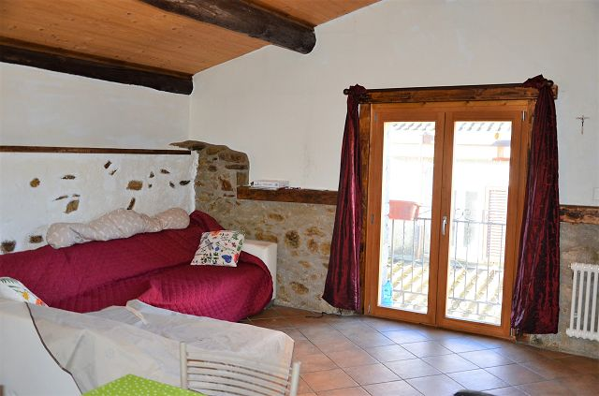

Wohnraum / soggiorno

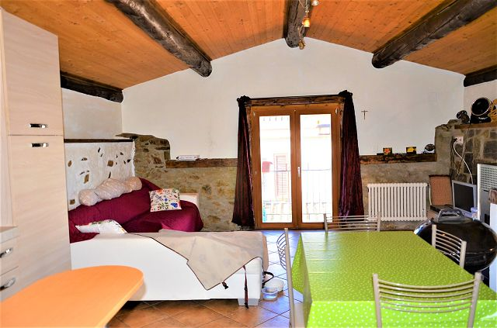

Wohn-, Essraum / soggiorno- pranzo

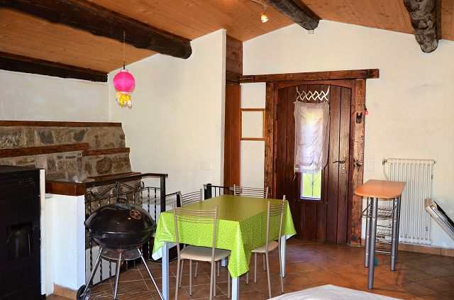

Essraum / sala pranzo
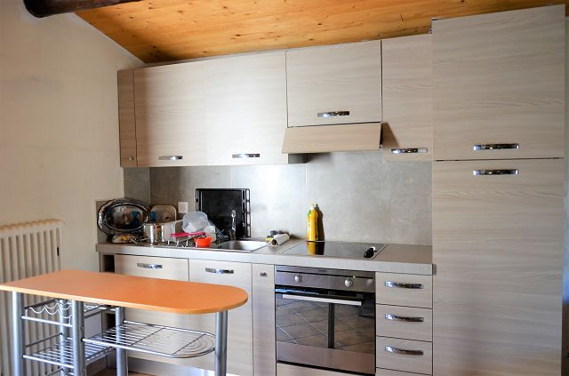

Küche / cucina

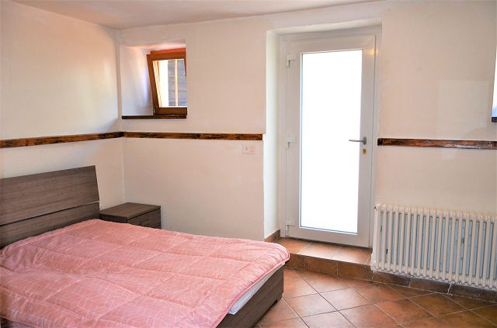

Zimmer / camera

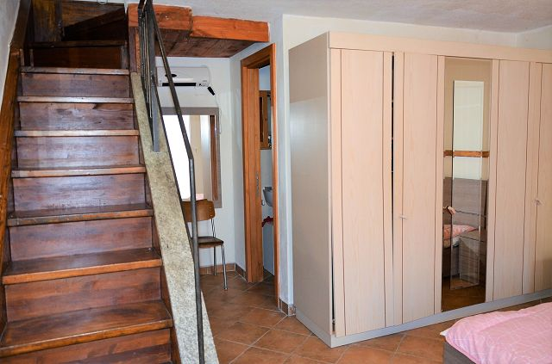

Zimmer / camera

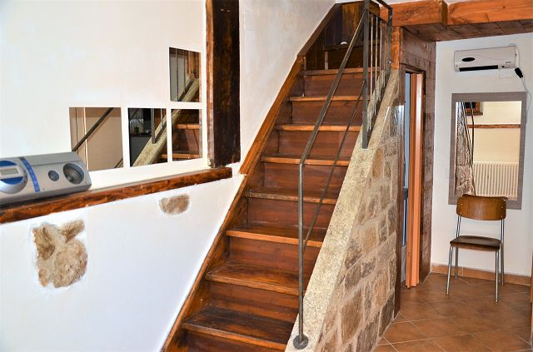

Interne Treppe / scala interna

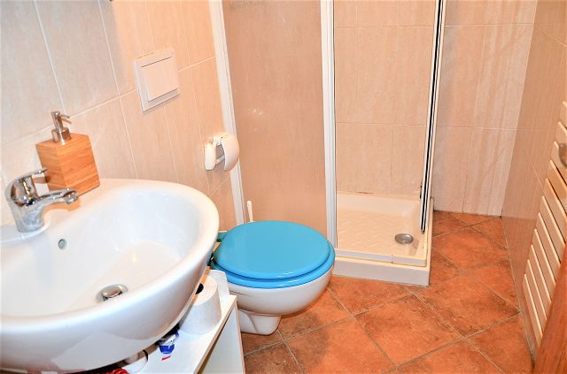

WC- Dusche / WC- doccia

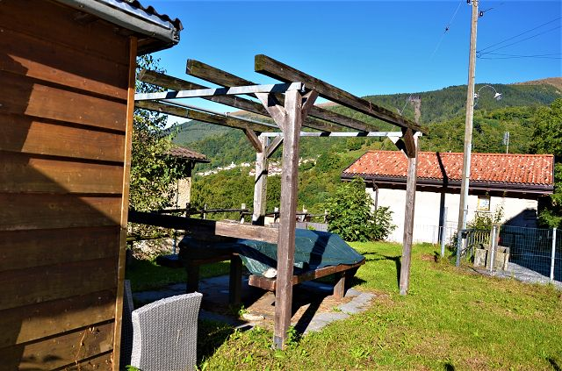

Garten und Pergola / giardino e pergola

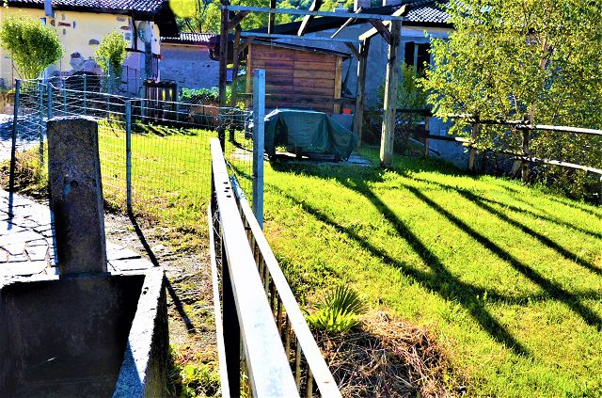

Garten / giardino

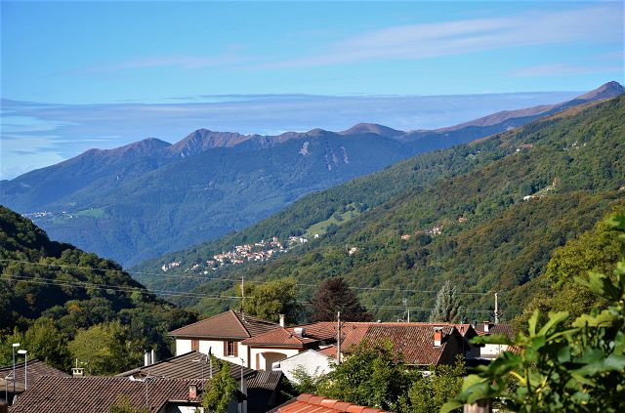

Aussicht / vista

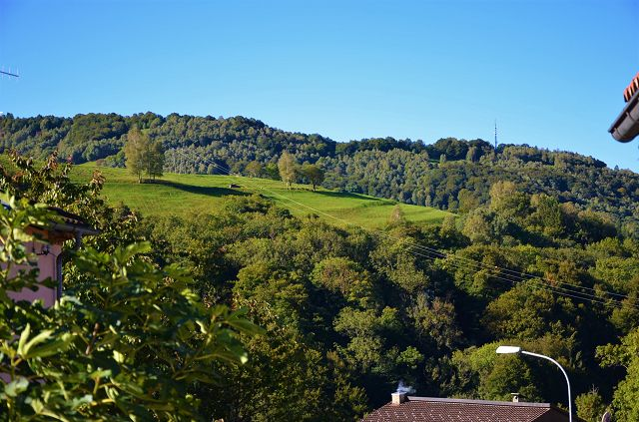

Aussicht / vista

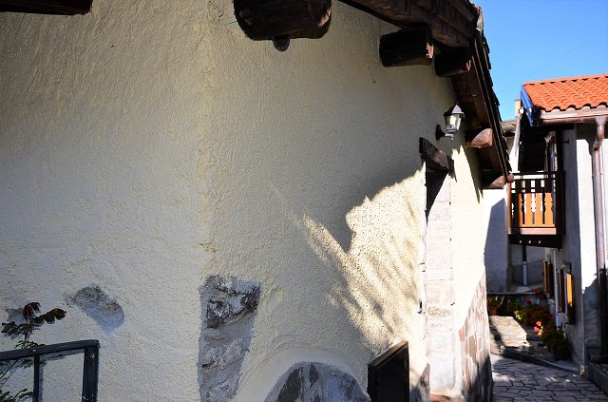

Haus / casa

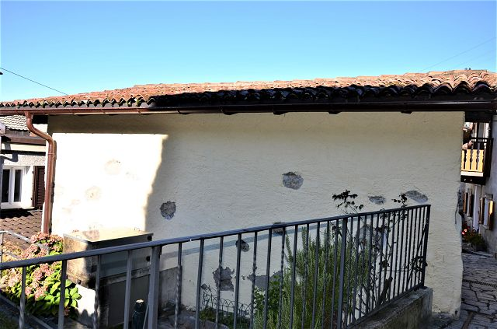

Haus / casa
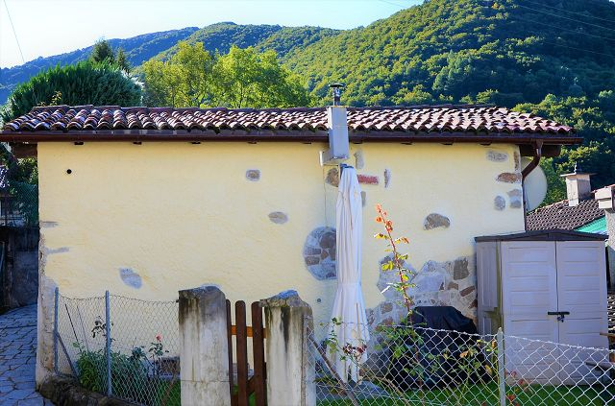

Haus / casa
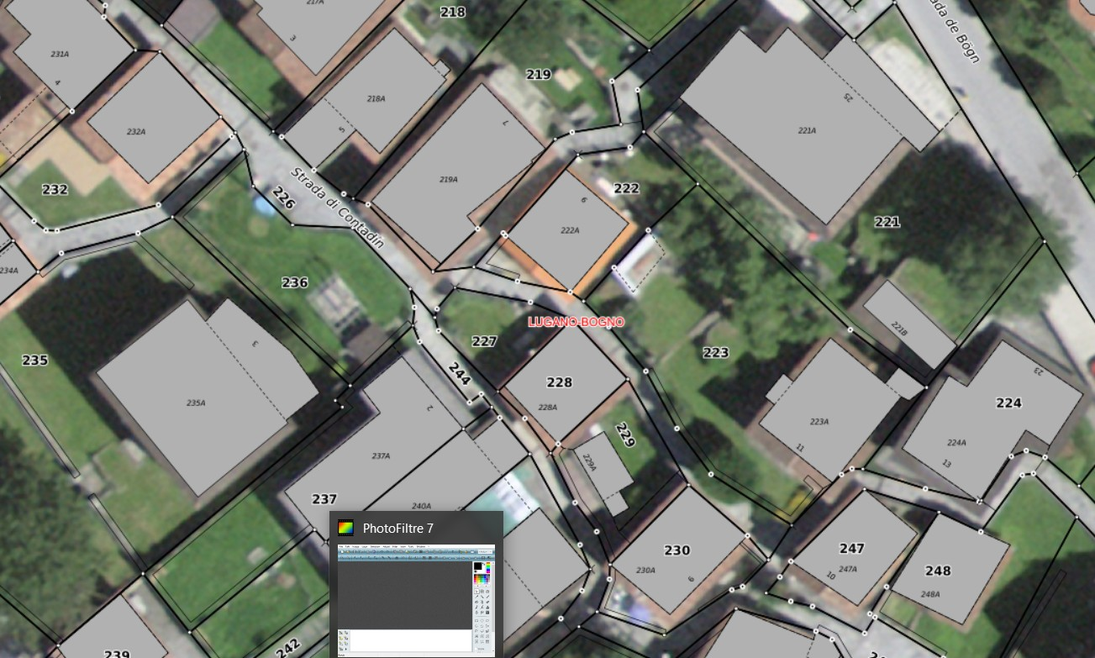

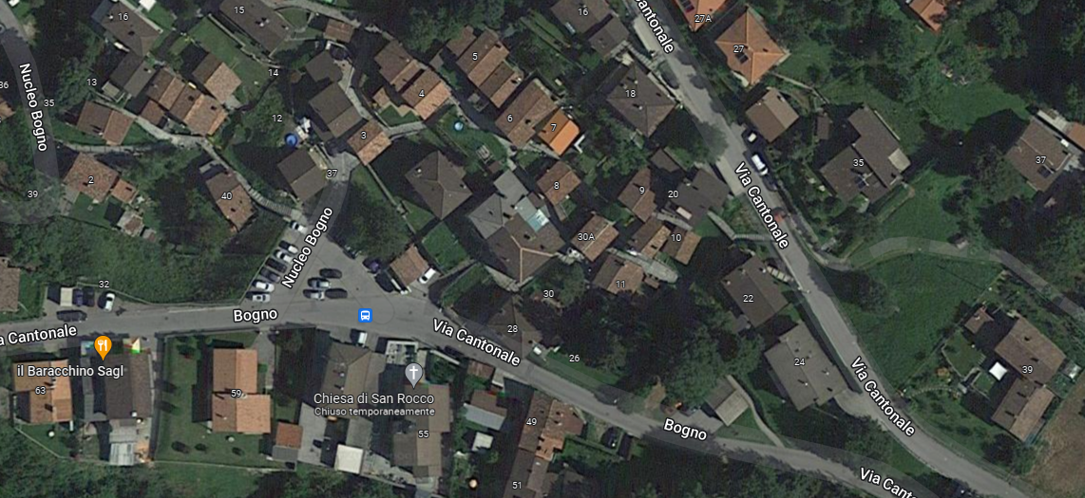
Parzellen 228 und 236

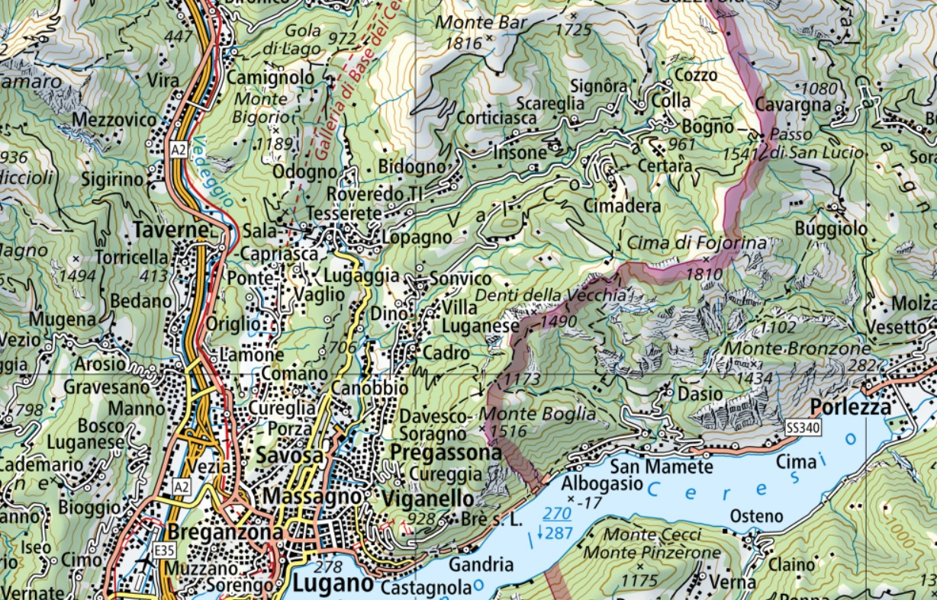

TICINO | Bogno

